Муниципальное бюджетное учреждение дополнительного образования «Городской детский эколого-биологический центр» г.Казани

Методическая разработка по теме:
«Птичий квиз»

Автор: Ганина А.И.,
педагог дополнительного образования

КАЗАНЬ-2021
Тема: « Птичий Квиз»
Цель Квиза:
1.Воспитывать чувство ответственности и бережного отношения к миру природы, развивать познавательную активность, эрудицию детей.
2.Расширять кругозор детей.
Задачи Квиза:
1.Научить проявлять смекалку и эрудицию учащихся;
2.Развитие навыков коммуникации, умения работать в группе;
3. Развивать память.
4. Способствовать развитию познавательного интереса и творческого воображения.
Форма проведения – интерактивный, игровой
Условия проведения: учебный кабинет образовательного учреждения
Материал и оборудование: презентационная доска, клавиатура, компьютерная мышь, колонки, перья птиц. Красная книга РТ
Возрастная категория – 2-4 класс
Время проведения – 1 час
Ход занятия
  - Вводная часть
Педагог: Добрый день, ребята.
Сегодня мы поговорим о наших пернатых друзьях.
Птиц на свете очень много – около 9000 видов. Есть птицы очень большие, есть крошечные, не больше бабочки или стрекозы, и весящие несколько граммов. Есть птицы, которые могут летать выше облаков, а есть и такие, которые не могут летать, например, пингвины. Одни птицы живут в лесу, другие – в степи. Но есть и такие птицы, которые не могут жить ни в лесу, ни в степи. Они живут только в пустыне или горах, а другие лишь на берегу моря. Одни питаются рыбой, другие насекомыми. Есть хищные птицы, которые питаются животными. А есть и те, которые едят только растительную пищу: В основном ягоды и семена (дятел, щегол). Одни селятся в дуплах, другие вьют гнезда на земле или на ветвях деревьев и кустов, а есть птицы, которые улетают в теплые края, а некоторые остаются на зимовку в наших краях. Мир птиц многообразен.
Слайд № 1- Сегодня мы узнаем кто лучше знает птиц и проведем игру «Птичий Квиз».
Слайд № 2 Что означает слово «КВИЗ»
Слайд № 3 Правила Квиза
Сначала нужно разделиться на команды. В каждой команде по 4-6 человек.
Команды придумывают название своей команды.
- Внимательно смотрим на экран с вопросами
- Обсуждаем ответы полушепотом только внутри своей команды
- Не подслушиваем у других команд
- Не выкрикиваем ответы, а записываем в бланк
- Время СТРОГО регламентировано
Наша игра будет состоять из 5 раундов. За каждый правильный ответ команда получает один балл.
  - Основная часть
А тееперь, ребята, переходим непосредственно к игре. Всем удачи.
Слайд № 4 I ТУР. Сказочные вопросы
Слайд № 5
В кого превратился гадкий утенок?
Слайд № 6
Кто раньше всех встает?
Слайд № 7
Птицы, ворующие маленьких детей
Слайд № 8
Закончите название сказки «Лиса и Ж…...Ь»
Слайд № 9
Какая сказочная птица ворует яблоки в саду у Царя?
Слайд № 10
По сюжету сказки птица подавилась бобовым зернышком. Напишите название сказки
Слайд № 11
В сказке про китайского императора у этой птицы был железный двойник. Что это за птица?
Слайд № 12 Ответы на вопросы
1. В лебедя
2. Петух
3. Гуси-лебеди
4. Лиса и журавль
5. Жар-птица
6. Петушок и бобовое зернышко
7. Соловей
Слайд № 13 II ТУР. Ребусы
Слайд № 14

Слайд № 15

Слайд № 16

Слайд № 17

Слайд № 18 Ответы на вопросы
- Сорока
- Иволга
- Снегирь
- Тетерев

Слайд № 19 III ТУР. Кто это?
Слайд № 20
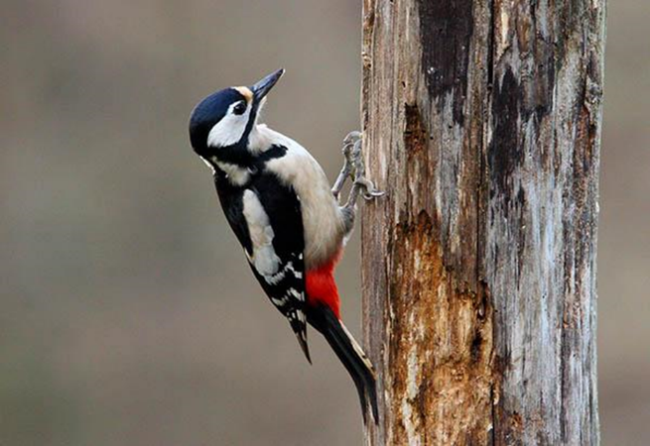
Слайд № 21
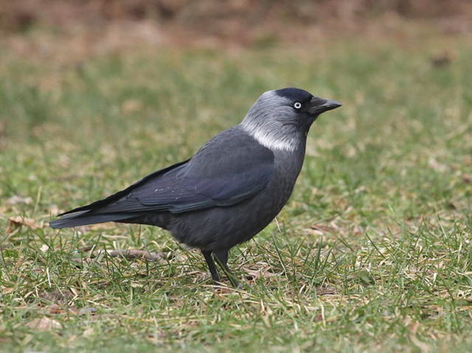
Слайд № 22
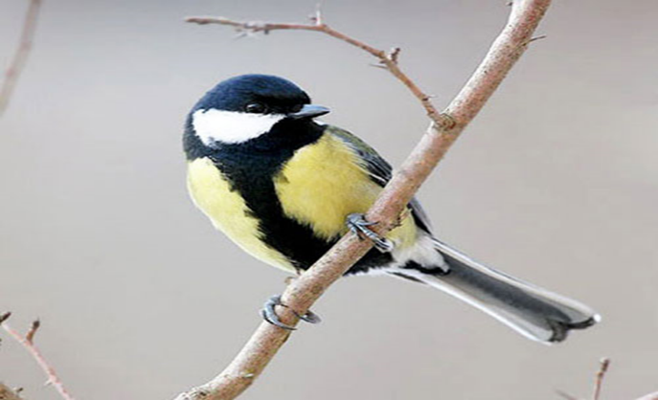
Слайд № 23
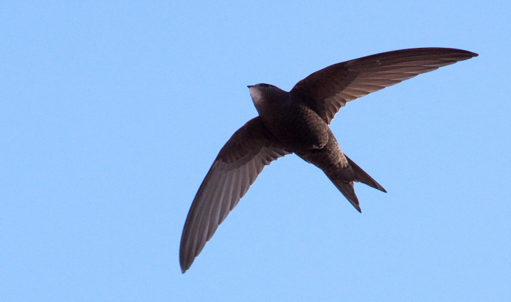

Слайд № 24
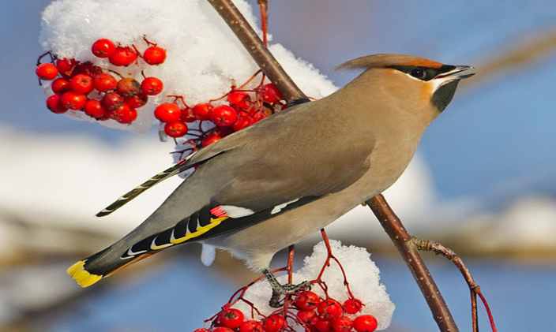
Слайд № 25
- Дятел
- Галка
- Синица
- Стриж
- Свиристель
Слайд № 26 IV ТУР. Звуки птиц
Слайд № 27 Ответы на вопросы
- Дятел
- Сова
- Синица
- Воробей
- Галка
Слайд № 28 V ТУР. Самые-самые
Слайд № 29
Самая маленькая птичка.
Слайд № 30
Самая большая птица
Слайд № 31
Самая болтливая птица.
Слайд № 32
Самая певчая птица
Слайд № 33
Самая быстрая птица.
Слайд № 34
Самая умная птица.
Слайд № 35 Ответы V тура
- Колибри
- Страус
- Попугай
- Соловей
- Сапсан
- Ворон
Слайд № 36 VI ТУР. Эти удивительные птицы
Слайд № 37
Для того чтобы сварить яйцо этой птицы придется потребуется 1,5-2 часа.
Слайд № 38
Какая птица летает абсолютно бесшумно?
Слайд № 39
Эти птицы летать не могут, но подпрыгивают до 2 метров.
Слайд № 40
Птица почтальон, которая когда то разносила письма людям.
Слайд № 41
Какая птица носит мешок с рыбой?
Слайд № 42
Что зимой страшнее птицам: холод или голод?
Слайд № 43 Ответы на вопросы
- Страус
- Сова
- Пингвин
- Голубь
- Пеликан
- Голод

III. Заключительная часть.
Слайд № 44
Спасибо, что приняли участие в Квизе!!
Очень приятно, что вы приняли участие в игре. Проигравших нет, в выигрыше все. Надеюсь, что вы ещё больше будете любить родную природу, проявлять к ней интерес, оберегать её. Наш Квиз показал, что вы много знаете о птицах. Задания Квиза обогатили и расширили ваши знания. Но главное, мы надеемся, что вы будете ещё бережнее относиться к птицам и в общем к природе.
А сейчас предоставляется слово жюри. Подведите итоги нашего Квиза. (Подведение итогов, награждение команд и самых активных болельщиков).
Спасибо за внимание.

